Draaiboek Programma ZV kamp 2009 (versie 0.9)

Titel: “Kennis is Macht”
Concept: Karst, Buchan en Jort
Korte thema inleiding
We schrijven de periode 1700 – 1850. Nationalisme viert hoogtij. Dat uit zich in een sterke expansiedrift van alle grote machten op de aarde. Tegelijkertijd met deze expansie is daar een grote sprong voorwaarts in de wetenschap. De Verlichting is de naam die gebruikt wordt om een politieke en filosofische beweging aan te duiden die de opvattingen over politiek, filosofie, wetenschap en religie binnen de westerse wereld grondig wijzigde.

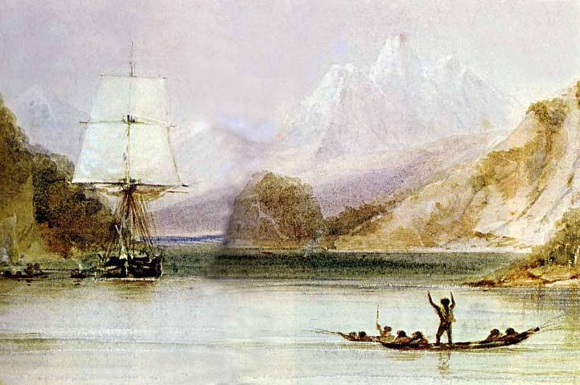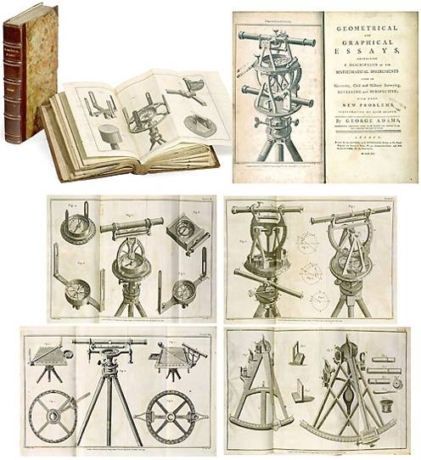
HMS Beagle

De vier naties die het tegen elkaar op zullen nemen zijn Frankrijk, Verenigd Koninkrijk, Spanje en de Nederlanden. Achter de strijd tussen deze landen, zijn daar drie sociëteiten die op de golven van succes hun faam willen vergroten.
Aan de Franse zijde vinden we daar Prieuré de Sion, aan de Spaanse zijde de Real Academia de Ciencias, aan de Britse zijde de Royal Society en aan de zijde van de Nederlanden het Instituut voor de Tropen. Gedreven naar aanzien en macht zorgen zij er voor dat landen hun vlaggenschepen de gehele wereld over sturen, op zoek naar land, handelsmogelijkheden en kennis.
De Fransen (1523) hebben de Le Bourbon als vlaggenschip met Villeneuve als Admiraal.
De Britten (555) hebben de HMS Victory als vlaggenschip met Nelson als admiraal.
De Nederlanders (1366) hebben de Zeven provinciën als vlaggenschip met De Rutyer als admiraal.
De Spanjolen (1451) hebben de Santísima Trinidad als vlaggenschip met Francisco José de Ovando als admiraal.
Opzet
De bedoeling is dat de bakken voor hun land en sociëteit zoveel mogelijk land veroveren. Dat doen ze door punten te verzamelen. Van deze punten kunnen ze legeronderdelen kopen, kennis vergaren en handelen. De punten kunnen verzameld worden door de spelen overdag te winnen. Aan het eind van de dag komen de kinderen bij elkaar en kunnen zij hun verdiende punten in zetten. Ze zullen zich dan buigen over een landkaart van de wereld, waar zij op een Risk-achtige manier dobbelstenen gooien om land te veroveren. De wereld wordt gevormd door de eilanden van de Vinkeveense plassen. Ik heb daar een kaart van gemaakt (conceptversie) die we moeten uitvergroten en plastificeren om als spelbord dienst te doen:

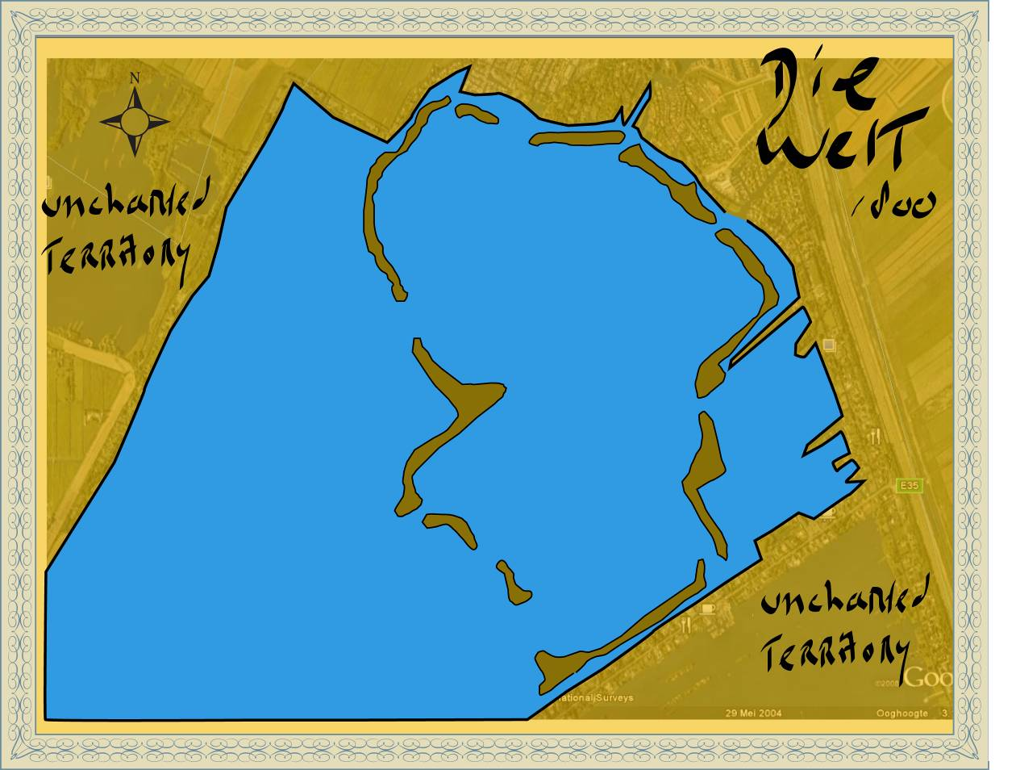

Punten kunnen niet alleen verdiend worden door het veroveren van landen. De sociëteiten hadden ook het doel om zoveel mogelijk te weten te komen over de landen die ze veroverden. We gaan dan ook per bak een logboek maken waar zij hun wetenschappelijke vondsten (ervan uitgaande dat ze tijdens de spelen die vondsten doen, in de vorm van kaartjes) kunnen bewaren. Tevens doet dat logboek gelijk dienst als captains log waar de kinderen de gebeurtenissen van de dag kunnen bijhouden (met extra punten voor een verhaal in thema).
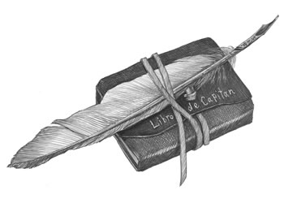

Punten kunnen ook verdiend worden door te zorgen voor 1) een goede sfeer 2) goed eten tijdens de expedities 3) hygiëne 4)thema aankleding.

Verhaalcurve
Achter de spelen en de ‘Risk spelbordfactor’ zit ook nog een ‘balancerend’ element voor als een bak plotseling teveel land wint. We weten nog niet precies hoe dat gaat uitpakken en moeten de boel een beetje kunnen controleren. Wij als leiding spelen de vliegende Hollander, bemand door historische grootheden. Af en toe gooien wij wat roet in het eten (of juist niet). De leden van de vliegende Hollander zullen de voortgang van de landen in de gaten houden en bijzonderheden publiceren in hun journal (kampkrant). De leden van de vliegende Hollander bestaan uit (misschien even googelen, dan weet je welk karakter je speelt):

Nicola Tesla: Remko 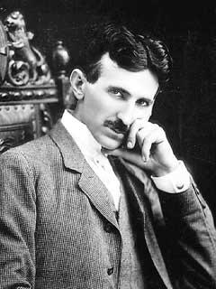

Montesquieu: Karst 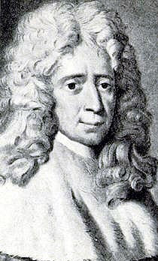

Darwin: Jort 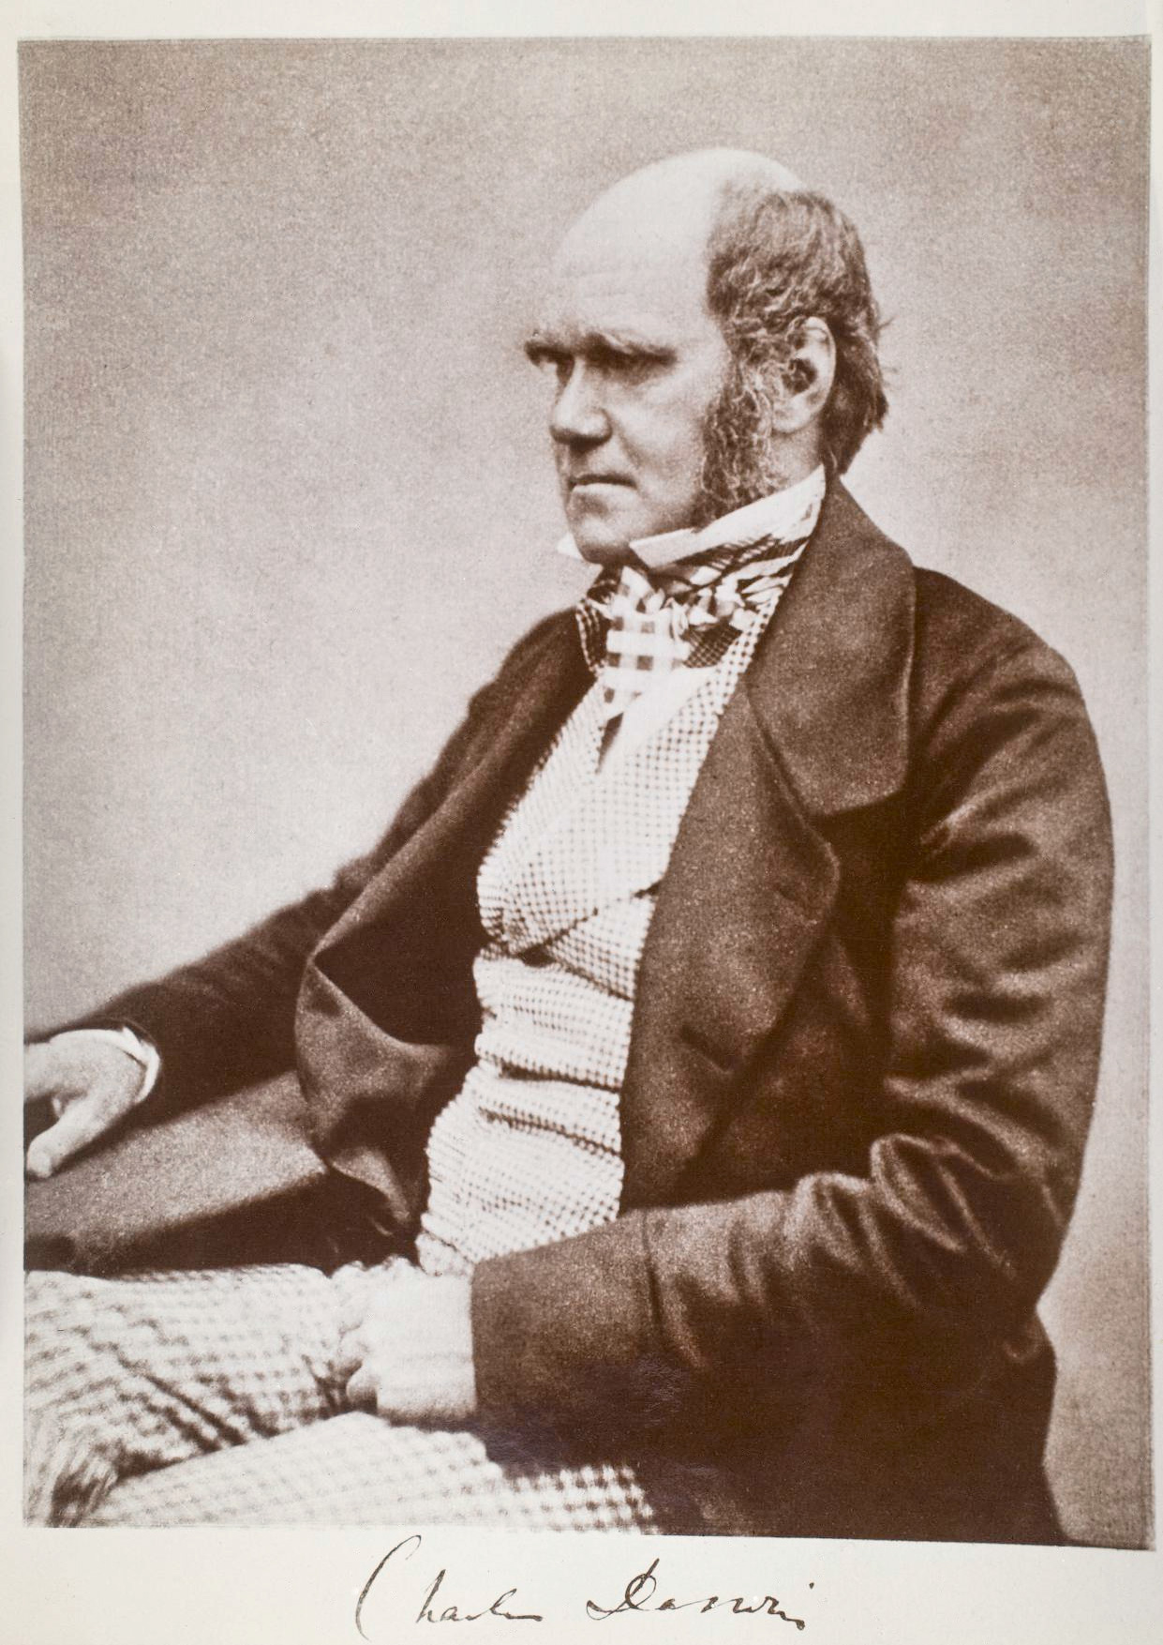

Adam Smith: Evert-Jan 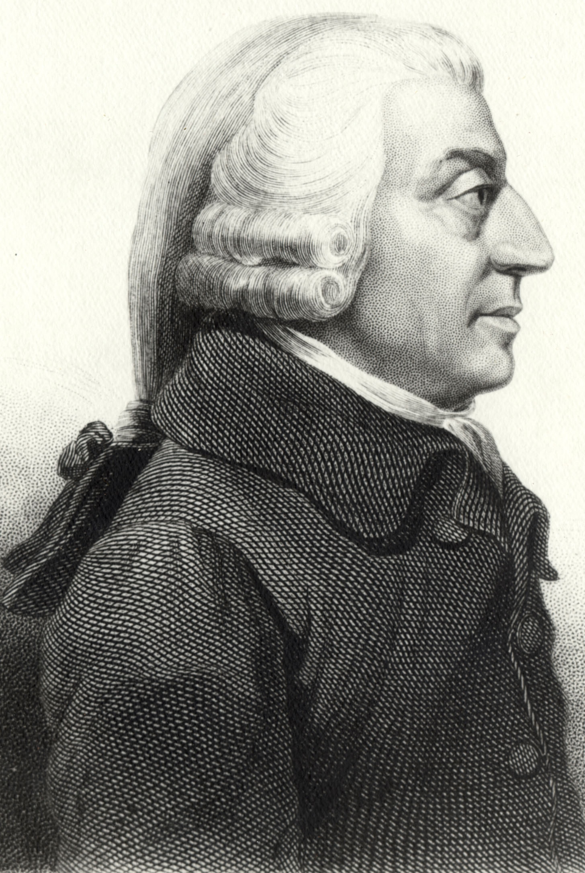

Karl Marx: Buchan 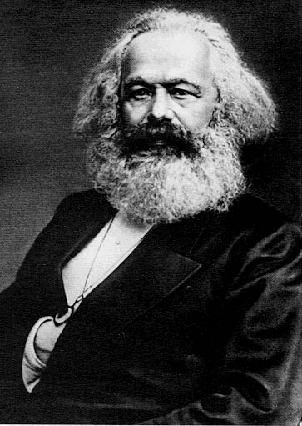

Marie Curie: Marjon 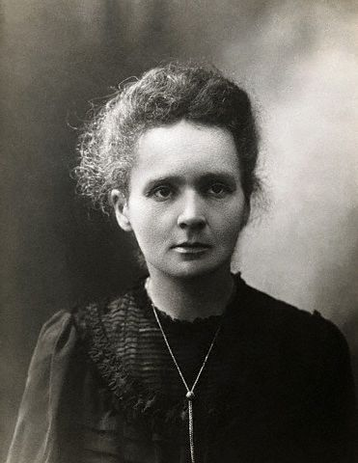

Misschien is het ook een idee om iemand af en toe de personificatie van Kans te laten zijn. Hij loopt het kamp rond met dobbelstenen en kan het lot van iemand veranderen met de worp van de dobbelsteen….

Landen verkrijgen
De groepen kunnen landen krijgen door ze te veroveren. Dat doen ze op een simpele tabeltop game manier. Werpen met dobbelstenen. Hierbij kunnen ze hun legers inzetten. Om te voorkomen dat ze onmiddellijk alle landen kunnen veroveren, is het tot na de doop niet mogelijk om landen beneden het zuidelijk halfrond aan te vallen (dit stuk van de wereld blijft dan bedekt).

Idee van puntennormering:
Mahgreb 20
Donker Afrika 30
Kaap de Goede Hoop 40
Madagascar 20
Noord-Amerika 30
Midden Amerika 20
Brazilie 30
Andes 30
Kaap Hoorn 40
Midden Oosten 40
Indo-China 70
Zipango (Japan) 80
Oceanie 60
Noordpool 20

(NB Europa doet natuurlijk niet mee!)

Verder punten krijgen
Per gewonnen land kunnen de groepen kiezen om bepaalde zaken uit te diepen. Hiervoor krijgen ze ook weer punten, mits de opdracht goed wordt uitgevoerd.

De keuze zal bestaan uit:
- Wetenschap: Deze tak is nodig om de sociëteit meer aanzien te geven.
- Leger: Deze tak is nodig om meer landen te kunnen veroveren.

Ieder onderdeel zal weer verder worden uitgesplitst in:

Wetenschap (punten op basis van opdrachten)
- Geologie/ Petrologie: gesteenten, delfstoffen en gebieden
- Zoölogie: dierkunde
- Botanie: plantkunde
- Navigatie
- Astronomie
- Antropologie: volkenkunde
Met ieder goed uitgevoerd onderzoek kunnen de groepen punten verdienen. Afhankelijk van de moeilijkheid zijn er meer of minder punten te verdienen.

Leger (vindt plaats tijdens het bordspelmoment op het einde van de dag)
- Huurlingen kosten: 10 punten
- Infanterie: 20 punten
- Cavalerie: 30 punten
- Artillerie: 40 punten
- Marine: 50 punten

Beschrijving bordspel dagdeel
Na het eten is er elke dag een moment waarop de landen/instituten elkaar kunnen uitdagen en met de door hun gekochte legers land kunnen veroveren. Per dag mag je tweemaal een aanvallende actie uitvoeren op het spelbord (Buchan heeft gedetailleerde spelregels. Komt neer op 4 stappen 1) legers kopen 2) legers inzetten, waarbij de aanvaller eerst inzet aangeeft wat hij aanvalt en zijn kaarten open neerlegt 3) het spelen van bijzondere kaarten indien relevant waarbij de aanvaller het initiatief heeft en 4) het gevecht a la Risk met dobbelstenen, aantal worpen staat op de kaarten). Daarnaast kunnen wetenschapskaarten verkregen worden door opdrachten uit te voeren. Tijdens dit dagdeel zijn er dus een aantal punten waar de kinderen activiteiten kunnen doen (spelbord, winkel van Sinckel/ronselaar etc.). Tijdens dit dagdeel heeft iedereen themakleding aan.

Tussendoor
Tussendoor kunnen de groepen meer punten en aanzien verdienen door bijvoorbeeld schatten te vinden of speciale missies uit te voeren.
Ook kunnen de groepen tussendoor punten verliezen doordat ze te maken krijgen met de

De groep die aan het eind de meeste landen en het meeste aanzien bij elkaar opgeteld heeft wint.

Het programma van dag tot dag:

Zaterdag

Activiteit: Inleiding thema
Beschrijving: Uitleg thema, gebruik logboek, namenspel, kampregels.
Voorbereiding: Alle leiding

Activiteit: Landpresentatie
Beschrijving: de kinderen geven een presentatie van hun land in thema (mag toneel, verhaal etc. zijn. (moet aangegeven worden in het kampboekje)
Voorbereiding: door kinderen

Zondag

Activiteit: Thema aankleding
Beschrijving: kinderen gaan ‘props’ maken voor de aankleding in het thema van hun land
Voorbereiding: Marjon?

Activiteit: Zeilrace
Beschrijving: Kinderen doen een zeilrace. Het idee is dat ze zo snel mogelijk een boodschap met gevoelige informatie terug moeten krijgen bij hun thuisland.
Voorbereiding: Jort

Activiteit: Kampdoop
Beschrijving: Doop van de zeelieden die voor het eerst over de evenaar gaan. Na deze activiteit wordt een stuk van het spelbord vrijgegeven.
Voorbereiding: alle leiding
Benodigheden: Neptunuspak (Buchan), kampmaterialen, scheerschuim, eieren. Bedenken van namen.

Maandag

Activiteit: Jungletocht
Beschrijving: Handicaprace a la Kaag 2005 (vierkant touw, overkant bereiken, spinneweb etc.) Het doel is het verzamelen van bijzondere specerijen, zijde, goud en porselein.
Voorbereiding: Jort, Karst en Buchan

Activiteit: Gouden driehoekspel
Beschrijving: Verhandelen van handelswaar tussen een aantal posten.
Voorbereiding: Karst
Benodigheden: vlaggen, schuimballen, specerijkaarten (of andere handelswaar)

Activiteit: Opdrachten voor kaarten
Beschrijving: uitgebreid spelmoment voor handel en kopen van kaarten. Eventueel gewoon zwemmen (anders te druk programma in deze dag).

Activiteit: Nachtspel
Beschrijving: De ontdekkingsreizigers horen dat ergens het mysterieuze eiland Atlantis aan de oppervlakte is gekomen. Zij gaan ’s nachts op zoek naar de fameuze rijkdommen van het mytische continent. Ergens op het water drijft een tonnetje met een raadsel en voor de eerste die er aankomt is er een beloning in geld.
Voorbereiding: alle leiding. Ton moet op het water geplaatst worden met breaklight.
Benodigheden: ton met anker en breaklight.

Dinsdag

Activiteit: Fototocht
Beschrijving: National Geographic expeditie. Kinderen gaan langs de eilanden om op onderzoek te gaan. Hierbij maken ze foto’s en schrijven ze zoveel mogelijk op in hun dagboeken, alsof ze zelf op ontdekkingsreis zijn. Elk werelddeel moet vertegenwoordigd zijn.
Voorbereiding: Alle leiding. Wegwerpcamera’s kopen.

Activiteit: Thema kookwedstrijd
Beschrijving: Kinderen koken s’avonds volgens de gebruiken van het land die ze vertegenwoordigen tijdens het kamp.
Voorbereiding: Alle leiding. Eten kopen tijdens plundertocht. (Ej moet nog even de locatie van de plundertocht bepalen). Misschien in het boekje alvast wat zetten zodat ze misschien voor het kamp al wat voorbereidingen kunnen treffen (menukaart bijvoorbeeld)

Woensdag

Activiteit: Postenspel met dolfijnen.
Beschrijving: Route op het water met vier posten. Spelen op de posten nog te bedenken. Geen thema activiteit voor zv. Mogelijk kunnen we het nog een beetje in het verhaal gieten.
Voorbereiding: Bedenken van spelen, in ieder geval 2 voor de zv en 2 voor de dolfijnen (of meer, zij hebben toch leiding teveel).

Activiteit: Ouderavond
Beschrijving: Koekjes eten
Voorbereiding: koffie zetten en geduld op maximaal zetten

Donderdag

Activiteit: Dagtocht
Beschrijving: Het varen van een uitgestippelde route door de prachtige polder. De kinderen kunnen tijdens de tocht hun impressies kwijt in hun captains log.
Voorbeiding: Het uitzetten van een route (Ej, Remko). Verder geen speciaal materiaal nodig.

Activiteit: Zilveren staven spel
Beschrijving: De kinderen moeten zeilend, roeiend, wrikkend zoveel mogelijk zilveren staven uit het water vissen voor punten.
Voorbereiding: Zilveren staven maken (Remko, Karst)

Vrijdag

Activiteit: Multilon
Beschrijving: De kinderen leggen een tocht in etappes. Elke etappe vereist een andere kwaliteit. Er wordt eerst een stuk gezeild richting een toegankelijk eiland. Daar wordt gerend naar de andere kant van het eiland door 1 persoon terwijl de rest van de bak de boot verder zeilt. Daarna wordt er een afstand geroeid, een stuk gewrikt en tot slot een stuk gezwommen. Thema verhaaltje verzinnen.
Voorbereiding: Bij het begin van het kamp even kortsluiten welk eiland we gebruiken, welke route we nemen en wat de beste volgorde is van de verschillende onderdelen. Voor de rest geen bijzondere materialen nodig. (misschien vaarbomen meenemen?)

Activiteit: Final Battle
Beschrijving: Spelen voor de overwinning.
Highlandgames- mikhouden, band werpen, touw trekken.
Bekogelen van schip met waterballonnen
Zinkend schip- Probeer de lelievlet van een andere bak zo vol mogelijk te gooien met water.
Voorbereiding: Waterballonnen kopen (of boterhamzakjes). Voor de rest kunnen we gewoon het kampmateriaal gebruiken. Wel zijn er emmers nodig.

Activiteit: Rechtbank
Beschrijving: De kinderen worden berecht voor hun gedrag tijdens het kamp.
Voorbereiding: pruiken, beulmasker

Zaterdag

Afbraak en prijsuitreiking.

To do thema:

- Tapletopkaart maken en plastificeren (Jort mee bezig)
- Regelen pionnen en dobbelstenen voor bordspel (Jort)
- Captains logs maken (Buchan mee bezig, of al mee klaar)
- Kaarten voor spelen maken (Buchan nu mee bezig/klaar, Marjon plastificeren?)
- Themakleding regelen (Buchan, kijkt ook voor Neptunus kleding)
- Houten plaat om spelbord op te plakken (Remko, afmetingen volgen)
- Zilveren staven maken (Remko)
- Geldstukken in aantal verschillende denominaties (kijken of nog aanwezig in spelkast, anders maken. Wie?)
- Breaklight voor nachtspel (Karst)
- Themastuk voor kampboekje (Buchan)
- Maken raadsels voor wetenschapskaarten (Buchan?)
- Maken prijzen (Karst en Buchan)

